中德工程学院2021-2022学年班级评议小组成员名单公示
为进一步做好家庭经济困难学生认定工作，保证认定工作流程的公开、公平、公正，根据学校《关于2021-2022学年家庭经济困难学生认定工作的通知》及《上海电子信息职业技术学院家庭经济困难学生认定实施细则》，现经班级推荐，成立了由辅导员任组长的评议小组，各班班级评议小组名单公示如下：
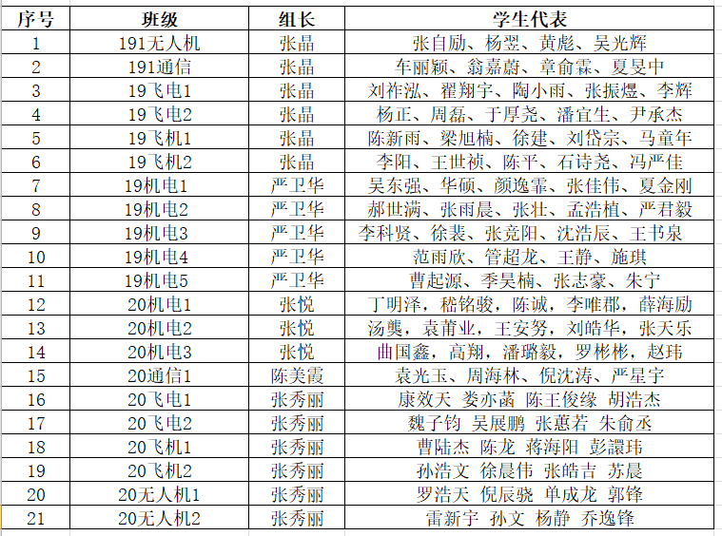
公示期2021年9月7日至2021年9月13日，如对此名单有异议，请于公示期内向学生处反映。
联系人：毛老师
地 址：中德C201B
电 话：57131725（直线） 57131333-1670（分机）
邮 箱：stieixgb@stiei.edu.cn

中德工程学院
2021年9月7日

